1 系统测试

1.1 transformer模型与其他模型的对比
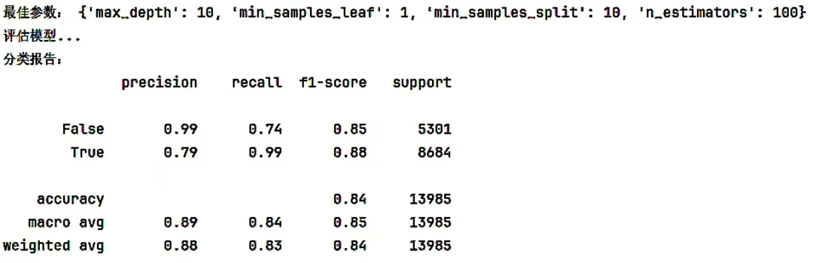
图1-1 随机森林预测结果
fig.1-1 Random forest prediction results

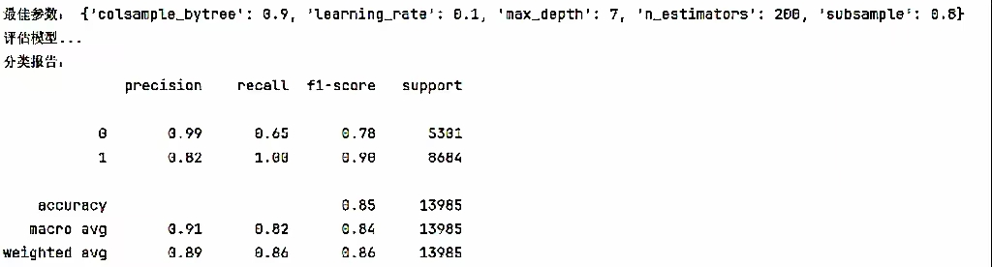
图1-2 XGBoost预测结果
fig.1-2 XGBoost prediction results

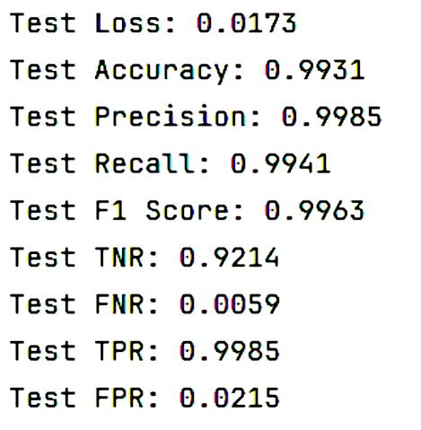
图1-3 transformer预测结果
fig.1-3 Transformer prediction results

经过对随机森林、XGBoost以及Transformer这三种模型的性能指标展开综合且细致的对比分析之后，能够很清晰地察觉到Transformer模型在各个维度的评估环节当中，都极为显著地展现出了自身所具备的优势。就拿准确率、精确率、召回率以及F1分数这些指标来说，Transformer模型达到了相当高的水平，而且它的测试损失值竟然低至0.0173，这无疑充分有力地证实了该模型在测试集之上所拥有的预测误差是非常小的。相较而言，XGBoost模型在特定类别，如类别1的召回率上达到了完美的1.00，但在类别0的召回率表现则相对薄弱，其总体准确率为85%，略逊于Transformer模型。随机森林模型在两类别的表现上较为平衡，但其总体准确率与F1分数分别为84%和0.84，均稍低于另外两种模型。尽管XGBoost与随机森林模型在特定维度上仍存改进空间，且在不同类别中展现出一定优势，然而若需选择一个全面性能卓越的模型，Transformer模型无疑是首选。其极高的精确率与召回率，以及F1分数，使其成为三种模型中综合性能最强的代表。
表4-1 3种模型准确率对比
Table 1-1 Comparison of the accuracy of the three models

随机森林 | XGBoost | transformer
0.84 | 0.85 | 0.99

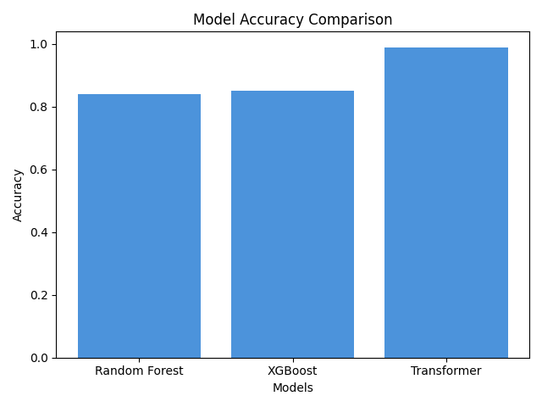
图1-4 3种模型准确率对比图
fig.1-4 Comparison of the accuracy of the three models

1.2 平台功能测试

1.2.1 注册功能测试
电子邮箱拥有格式检验功能，若与要求格式不符，会弹出错误信息。
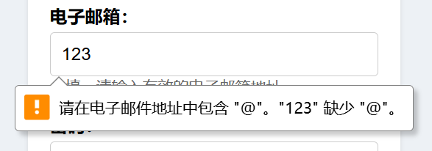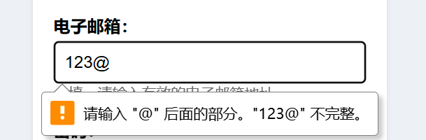
图1-5 邮箱错误提示1
图1-6 邮箱错误提示2
fig.1-6 Email error message 2
fig.1-5 Email error message 1
若用户设置的密码与要求格式不相符合，将禁止使用这个密码。
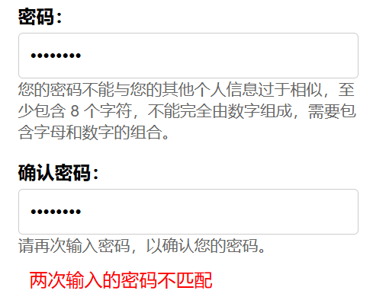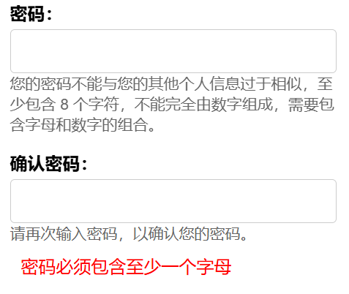
图1-7 密码错误提示1
fig.1-7 Password error message 1
fig.1-8 Password error message 2
图1-8 密码错误提示2

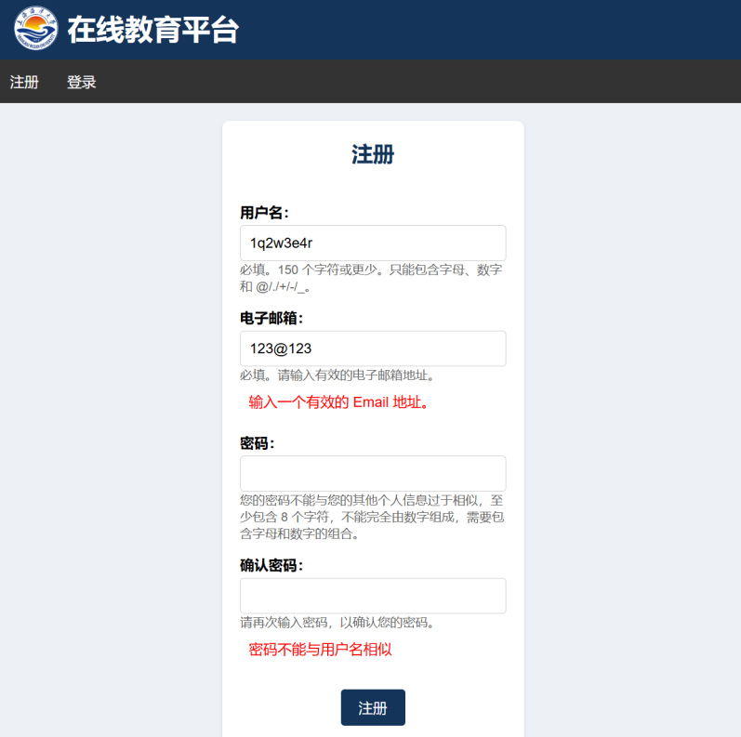
fig.1-9 Password error message 3
图1-9 密码错误提示3

如果成功注册，页面跳转至登录页面。
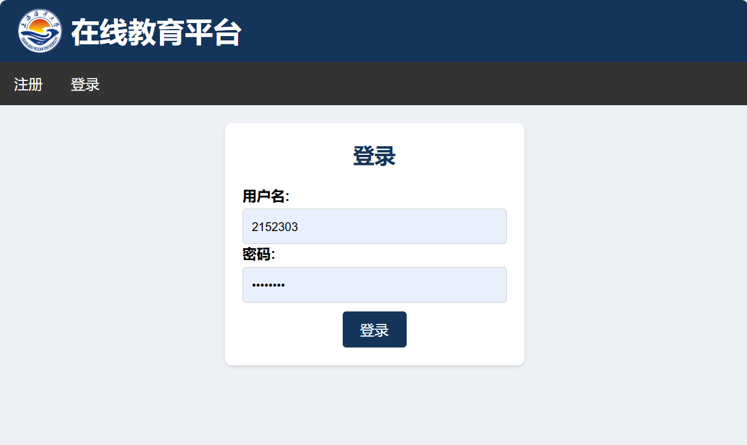
图1-10 注册成功
fig.1-10 Registration success

1.2.2 登录功能测试
若输入的密码和用户名不匹配，会弹出错误提示，并登录失败。
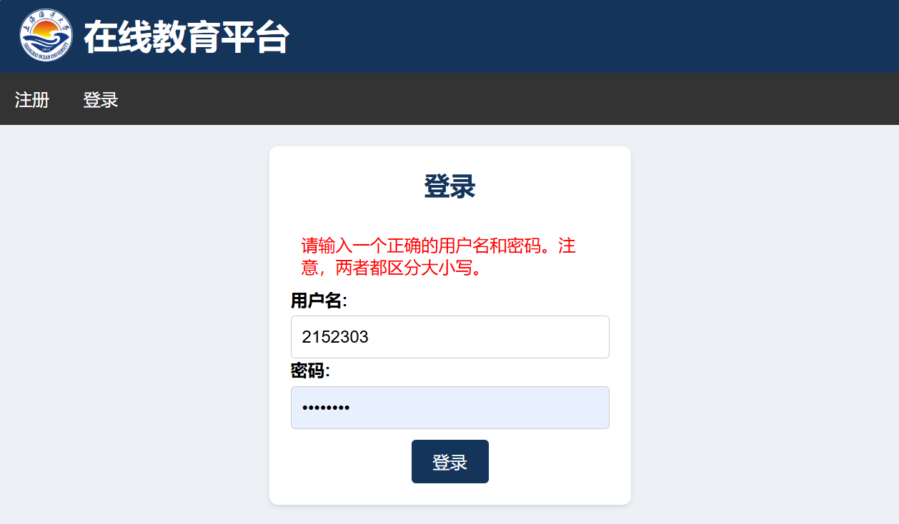
图1-11 登录错误信息
fig.1-11 Login error message

输入正确的学生账户，登录成功后跳转至学生答题页面。
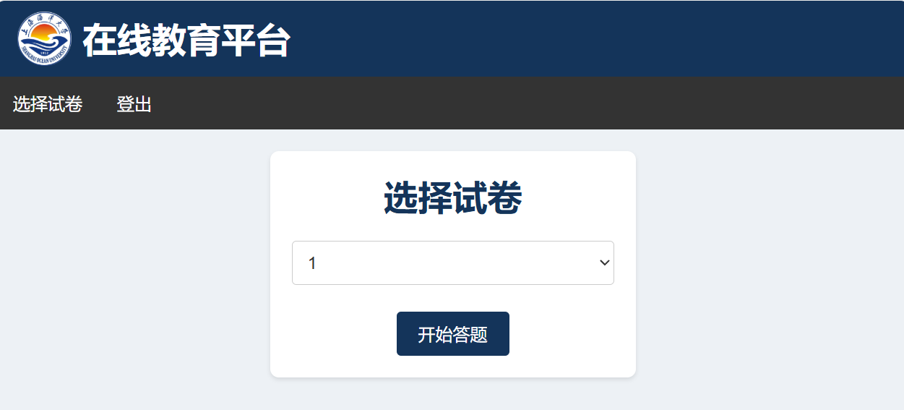
图1-12 学生账号登录成功
fig.1-12 The student account login is successful

输入正确的教师账户，登录成功后跳转至管理页面。
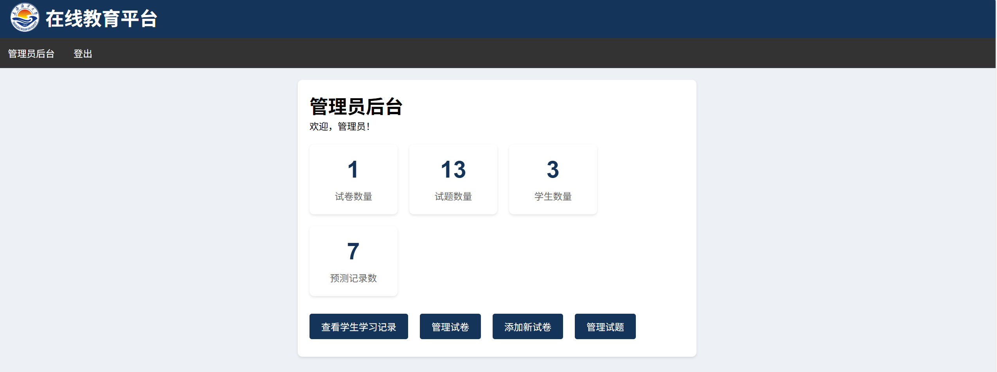
图1-13 教师账号登录成功
fig.1-13 The teacher account login is successful

1.2.3 答题功能测试
系统会自动监测是否有题目遗漏，若有遗漏，会弹出提示。
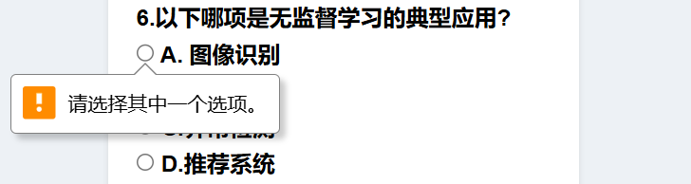
图1-14 题目遗漏提示
fig.1-14 Question omission hints

完成试卷作答并提交后，会显示本次测试的正确率及本次的注意力状态。
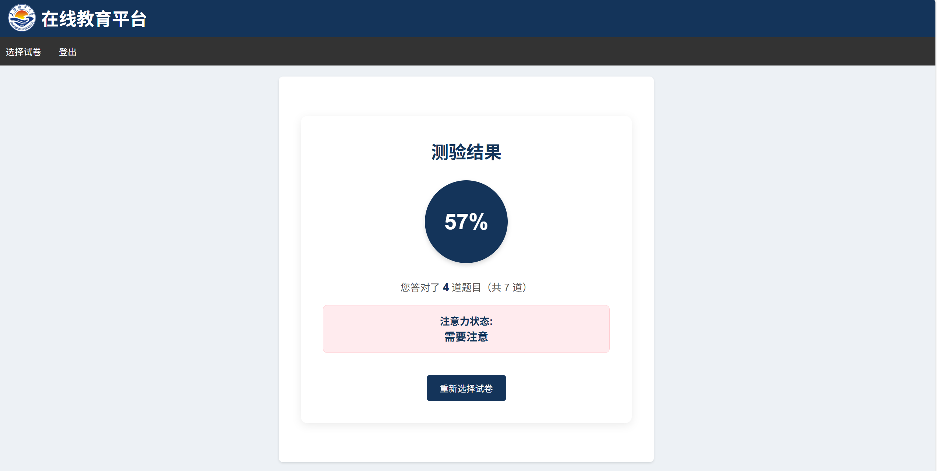
图1-15 答题结果展示
fig.1-15 Display of answer results

1.2.4 试卷管理
若教师需要添加一张试卷，点击添加新试卷或管理试卷-> 试卷（增加）。
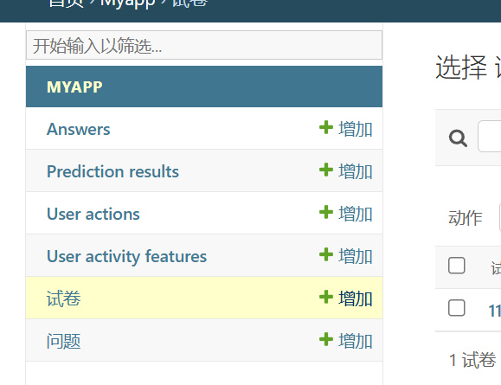
图1-16 添加试卷
fig.1-16 Add a test paper

输入试卷标题、描述、试题等。如需增加问题，点击“添加另一个问题”
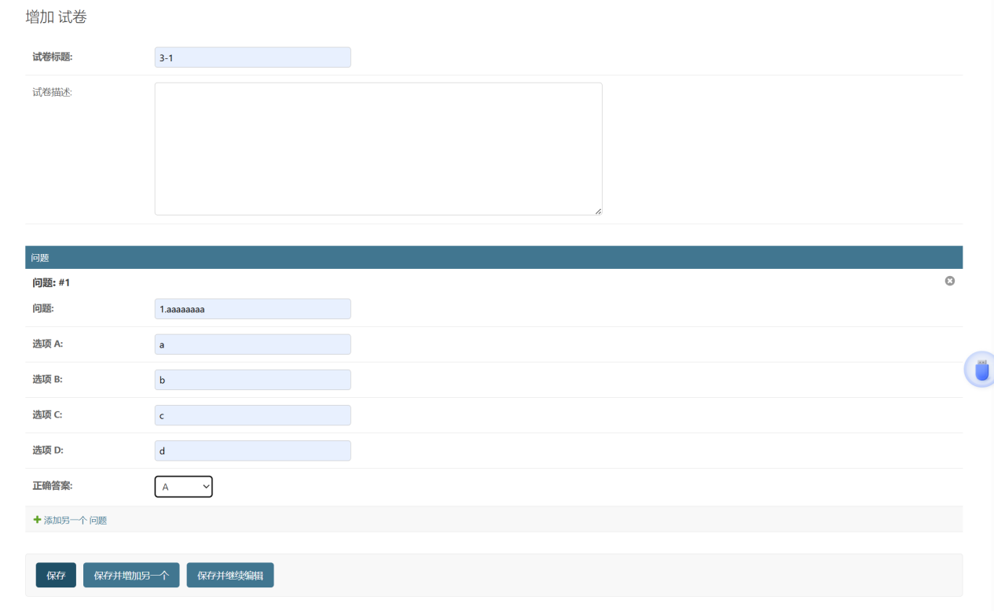
图1-17 输入试卷信息
fig.1-17 Enter test paper information

编辑完成后，点击保存。
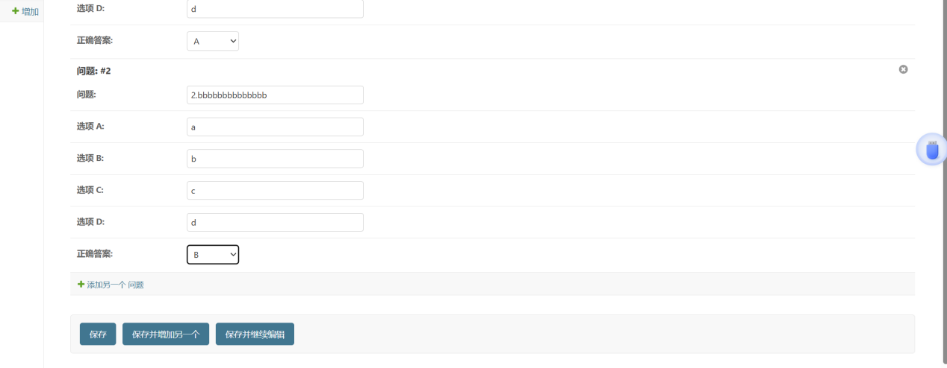
图1-18 保存试卷
fig.1-18 Save the test paper
可以看到此时教师端和学生端均能看到这张试卷。
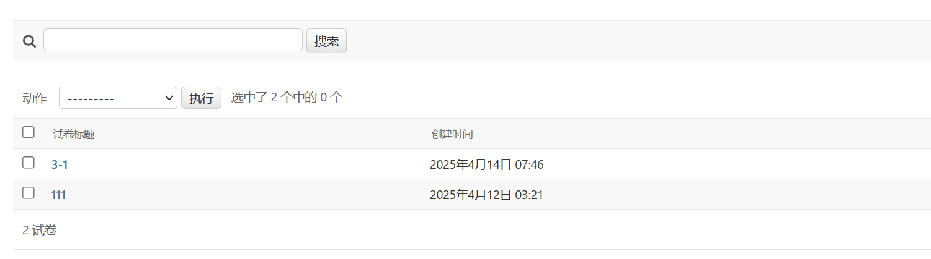
图1-19 教师端验证
fig.1-19 Teacher-end verification

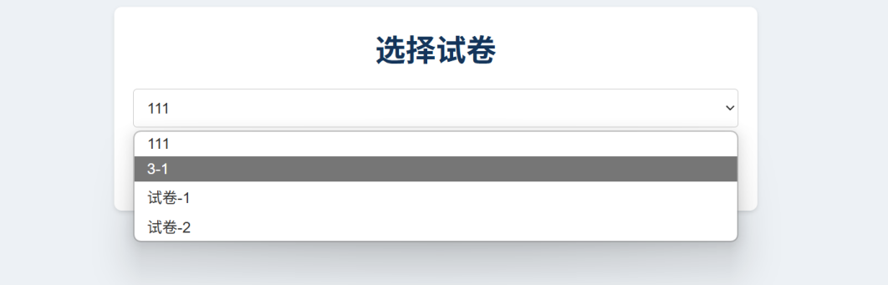
图1-20 学生端验证
fig.1-20 Student-end verification

1.2.5 查看学生学习记录
若教师想查看学生的学习记录，点击“查看学生学习记录”，选择希望查看的学生。
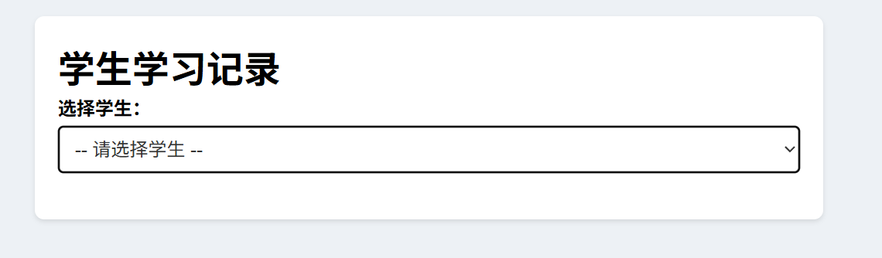
图1-21 选择学生
fig.1-21 Select students

选择完毕后可以查看截止目前的每一条学习记录。
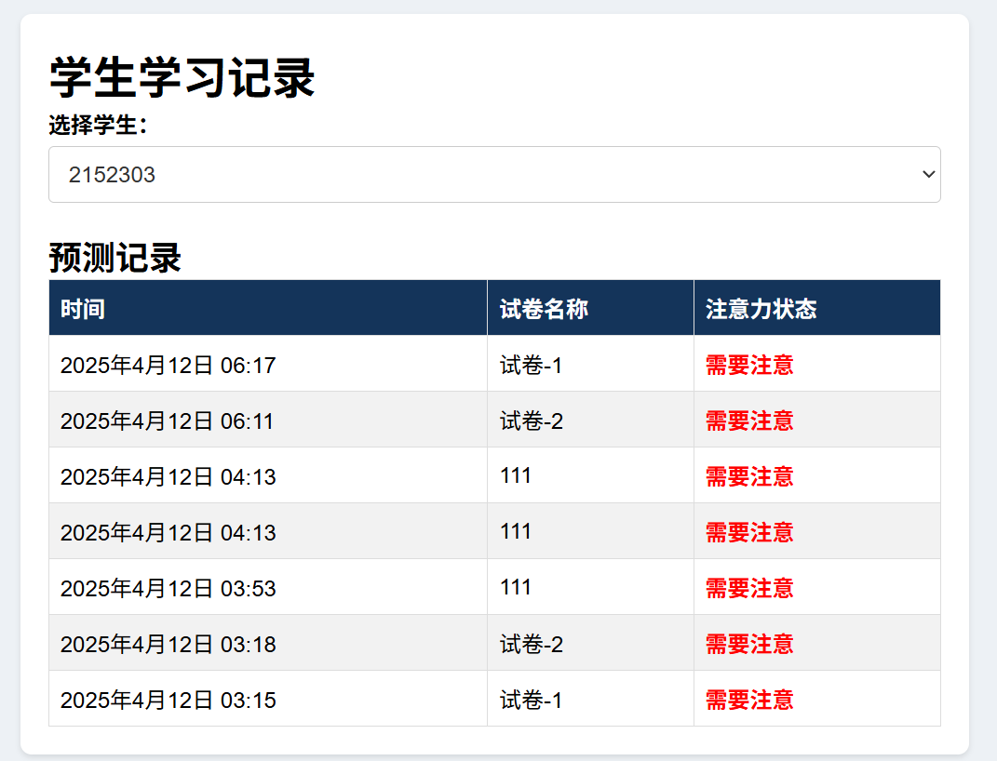
fig.1-22 Student learning records
图1-22 学生学习记录

